







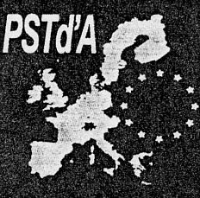

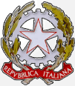




.
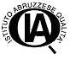

L‘ implementazione di un Sistema di Gestione Ambientale - strumento operativo che permette alle aziende di tutte le dimensioni di conoscere e migliorare gli impatti ambientali delle proprie attività, prodotti e servizi – consente alle imprese di contribuire alla protezione dell'ambiente e alla prevenzione dell'inquinamento originando una serie di benefici a vantaggio sia dell'ambiente che della stessa organizzazione aziendale, come il miglioramento dell'immagine aziendale (dialogo aperto e costruttivo con la collettività e le autorità) e della competitività, la riduzione delle spese ambientali (consumo di acqua, di energia, gestione dei rifiuti), il mantenimento della conformità legislativa nel tempo (Reg. CE 761/01) nonché agevolazioni finanziarie amministrative ed assicurative.
Il workshop è finalizzato ad informare le P.M.I. della Provincia dell’Aquila sul Regolamento EMAS e di approfondire gli elementi di base della "qualità ambientale”, degli strumenti operativi applicabili al settore di attività, dell’adesione volontaria alle norme di riferimento (EMAS e ISO 14001) e di tutti i benefici che le aziende possono trarre attraverso la loro implementazione.
Per informazioni:
Segreteria Workshop - c/o Camera di Commercio - Dr.ssa Concettina Giardini
tel. 0862/667233

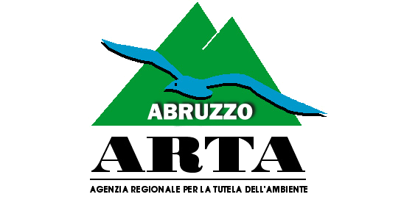


1° Workshop di presentazione
della Rete EMAS

L’Aquila, 8 giugno 2004 Ore 15, 30
Sala Consiliare Camera di Commercio
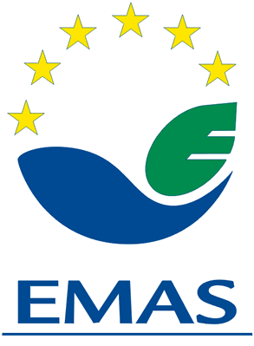
Corso Vittorio Emanuele II , 86

Programma - invito
______________________________________
Regione Abruzzo

La camera di Commercio

di L’Aquila

organizza un Workshop

sul tema:

Le certificazioni ambientali:

nuove opportunità per le Piccole e Medie Imprese

ore 15:00 Registrazione partecipanti
ore 15:30 Apertura lavori:
- Avv. Benito Bove
Presidente C.C.I.A.A.
- Dr. Massimo Desiati
Assessore Regionale Ambiente, Turismo e Territorio
- Avv. Maurizio Dionisio
Commissario Regionale A.R.T.A. Abruzzo

Ore 16:30 Interventi:

- Il regolamento EMAS - Stato di attuazione
e prospettive
Dr.ssa Marina Masone
APAT - Dirigente Settore EMAS
- Misure di sostegno alle PMI da parte della Regione Abruzzo per l’implementazione dei sistemi di gestione ambientale.
Ing. Giancarlo Masciarelli
Amm.re Delegato F.I.R.A.
- Presentazione della Rete EMAS a servizio delle PMI
Dr.ssa Lorelay D’Amico
A.R.T.A. Abruzzo – Responsabile Ufficio Attuazione Programmi Comunitari

Contributi:
- Dr. Luigi Lombardo
Presidente Confartigianato di L’Aquila

- Geom. Giorgio Rainaldi
Presidente di Confindustria Abruzzo

Ore 18:00 Discussione e conclusioni

Sono previste testimonianze di Aziende e Enti che hanno avviato un S.G.A.

Coordina i lavori:
Dr. Mario Santucci
Segretario Generale Camera di Commercio

Focal Point Nazionale : APAT
Dr.ssa M. Masone – tel. 06/50072825
masone@apat.it
Nodo Regionale: ARTA Abruzzo
Dr.ssa L. D’Amico – 085/4500260
l.damico@artaabruzzo.it
Provincia (AQ)
Dott.ssa M. Stagnini –Dott. M.P. Matrosa - tel. 0862/299277-8 ambienteaq@tin.it
Confindustria Abruzzo (AQ)
Dr.ssa R. Accili - tel. 0862/317207 confinab@tin.it
CCIAA (AQ)
Dr.ssa R. Lepidi - tel. 0862/667202
rossana.lepidi@camcom.aq.it
Albo Nazionale Smaltitori – Sez. Regionale
Dott. Concettina Giardini
- tel. 0862-667233/251/277
IAQ (AQ)
Dr.ssa De Simone - tel. 0862/441665
angela.desimone@camcom.aq.it
ANCE (AQ)
Dr.ssa D. Ronconi - tel. 0862/62172 anceab@tin.it
Confartigianato L’Aquila
Dott.Luigi Lombardo - tel. 086222473
www.confartigianato-aq.it
PSTd'A (AQ)
Dr. P. Caputi - tel. 0862/34751 pstda@pstabruzzo.it
Consorzio Sviluppo Ind.le L’Aquila
Dr.Romano Ferrauto – tel. 0862/481211
info@cosvind.it

